Приложение 1
Показ мультфильма для детей. Уроки Тётушки Совы- Уроки осторожности: «Огонь».

https://ya.ru/video/preview/14242896665183308667

Приложение 2
Дидактическая игра «Сложи пожарную машину»
Цель и задачи: Развитие мелкой моторики рук;
формировать умения соединять части предмета в одно целое, называть предмет, определить его цвет. Развивать память, мышление и внимание, мелкую моторику рук
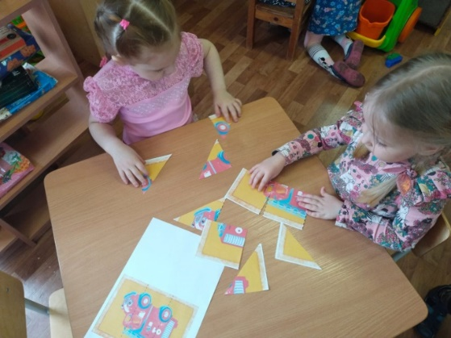
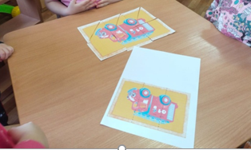

Приложение 2
ПРЕЗЕНТАЦИЯ
«Детям о пожарной безопасности» в слайдах
Цель и задачи: обобщение и углубление представления детей о пожарной безопасности (знания детей об опасных ситуациях, окружающих их в доме, на улице, в лесу; какой вред приносят игры с огнем); уточнить знания о работе пожарных, правила поведения при пожаре. Закреплять знания детей о том, что в случае необходимости взрослые звонят по телефону «01».
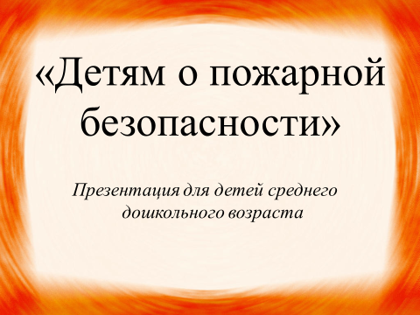

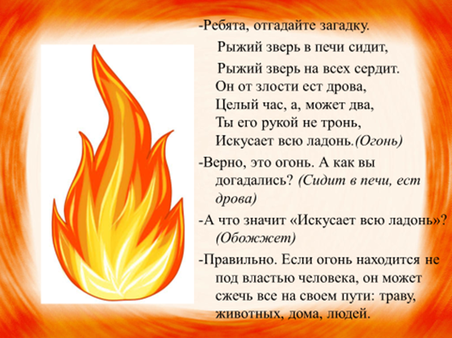

Приложение 4
Дидактическая игра «Доскажи словечко»
Цель и задачи: закрепление знаний детей о мерах предотвращения пожара. Развивать словарь, внимание, память.
Ход игры:
Взрослый передаёт красный мяч ребёнку (детям), который должен закончить стихотворную строчку.
Воспитатель: - Я буду читать предложение, а вы(ты) должны закончить его одним словом.
Спички нельзя (брать),
Газ нельзя (зажигать),
Утюг нельзя (включать),
У печки дверцы нельзя (открывать),
Если младшие сестрички
Зажигают дома спички,
Что ты должен предпринять?
Сразу спички (отобрать)!
Если вдруг пожар возник,
Ты обязан в тот же миг
В часть к пожарным позвонить
О пожаре (сообщить)
Знает каждый гражданин
Пожарный номер (01)
Приложение 5
Подвижная игра «Топаем- хлопаем»
Цель: развитие внимания, закрепление правил поведения при пожаре.
Условие:
Если дети поступают правильно - хлопают,
Если неправильно – топают.
Ведущий:
-Знаю я теперь, друзья,
Что с огнем играть нельзя! (хлопают)
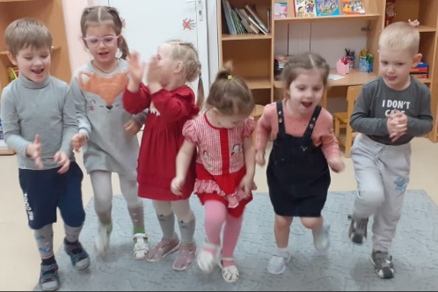
Спички весело горят,
Буду с ними я играть. (топают)
Коля убежал за дом, там играет он с костром. (топают)
Он опасен, Лена знает,
Утюг больше не включает (хлопают)
Таня с Ниною играют, на печи газ зажигают (топают)
Клим увидел: дом горит,
Мальчик «01» звонит. (хлопают)
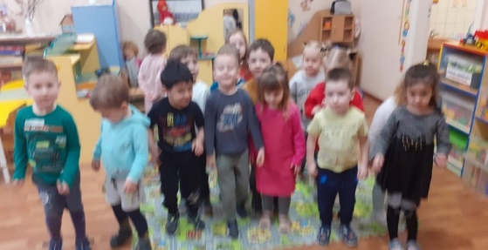
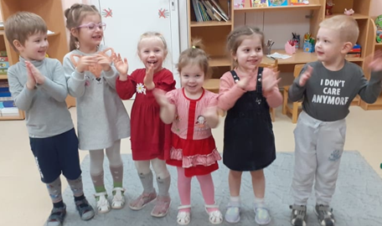

Приложение 6
Нетрадиционная техника рисования ладошкой «Костёр»
Цель: закрепление знаний детей об огне, как добром и злом. Продолжать знакомить с нетрадиционной техникой рисования- ладошками.
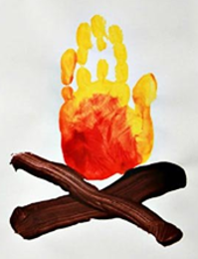
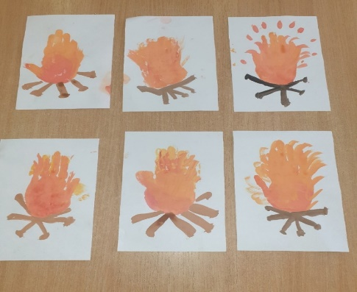
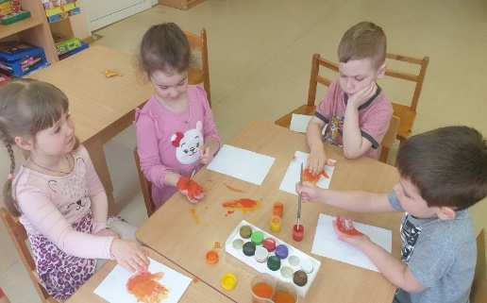

Приложение 7
Интерактивная дидактическая игра
«Детство без пожаров»
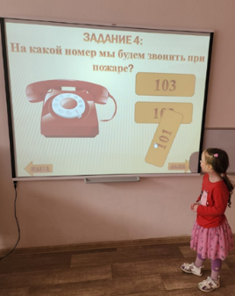
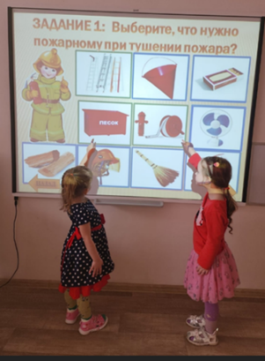
Цель и задачи: знакомство детей с возможностями компьютерных технологий; овладение навыками работы с компьютером;
развитие раскрепощенной личности ребенка; закрепление знаний о предметах, которые могут стать причиной возникновения пожара.
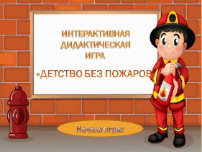
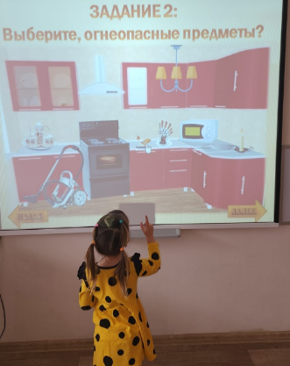
.

Приложение 8
Пальчиковая игра «Огонь»
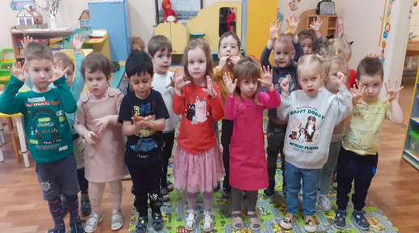
Цель: развитие мелкой моторики, координации движений пальцев рук.
Носит яркий он наряд (ладонь поднята),
И съедает всё подряд.
Он пылает, он горит, (шевелят пальцами (языки пламени))
С сильным треском говорит.
Поднесёшь к нему ладонь – (подносят другую ладонь)
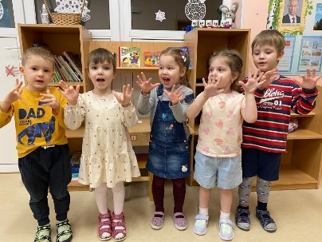
Обожжёт тебя огонь.(одергивают руку, прячут за спиной)

Приложение 9
Конструирование «Гараж для пожарной машины»
Цель: формирование творческих способностей детей через конструирование- умения сооружать постройку (гараж) из неструктурированного материала – бабашек;
продолжать учить детей сооружать постройку по заданной схеме;
приобщать к совместной деятельности,
воспитывать самостоятельность, интерес, умение детей эффективно работать вместе, помогать друг – другу, не мешать, договариваться.
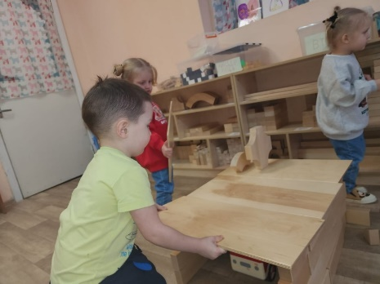
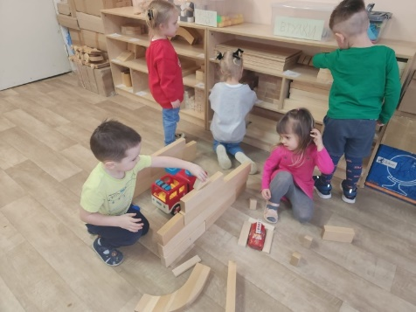
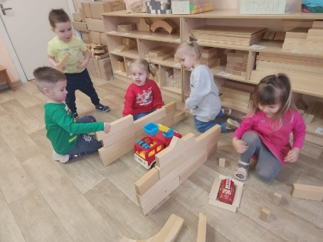
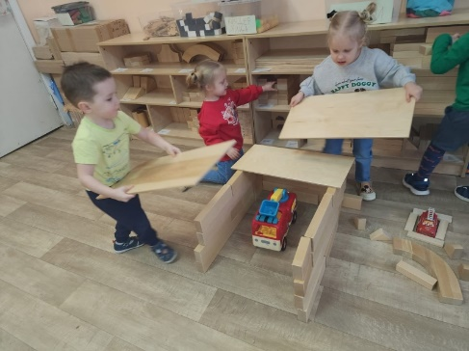

Приложение 10
Песочная терапия
Сказка «Кошкин дом»
Цель: развивать тактильно-кинестетическую чувствительность и мелкую моторику рук в сюжетно-ролевой игре
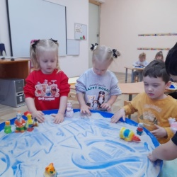
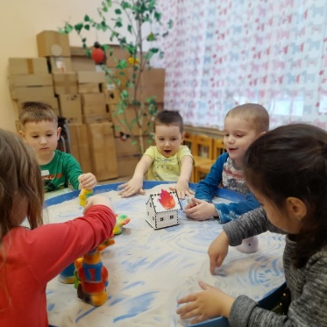
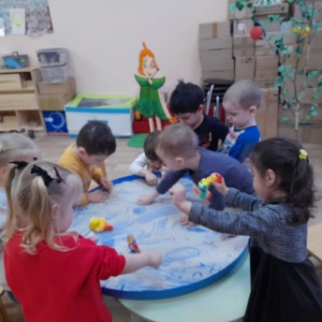

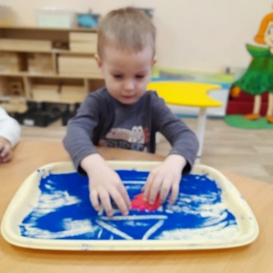
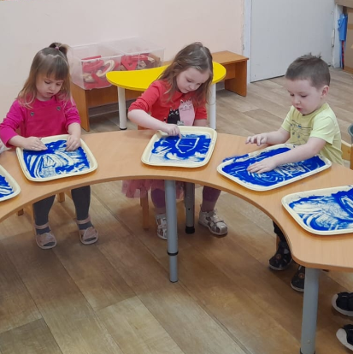

Приложение 11
Пластилинография «Огонь»
Цель: закрепить знания детей об огне, продолжать знакомить с нетрадиционными техниками рисования.
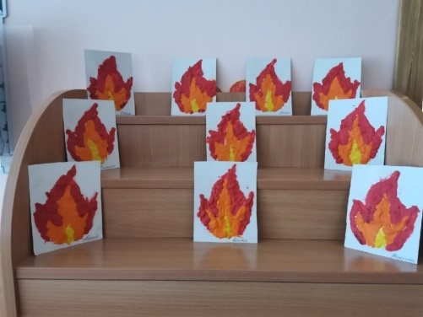
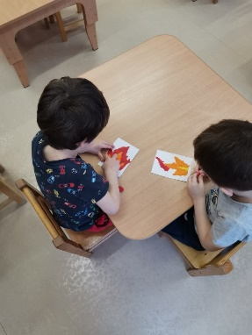
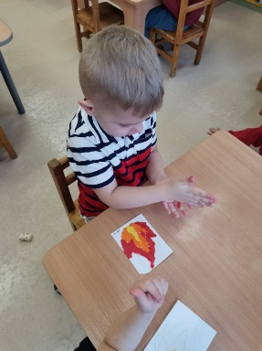

Приложение 12
Аппликация «Пожарная машина»
Цель и задачи: продолжать знакомить детей с работой пожарных, с техникой , применяемой при тушении пожаров.
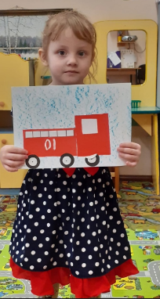
-совершенствовать умение выкладывать и наклеивать детали аппликации.

Приложение 13
Экскурсия по детскому саду
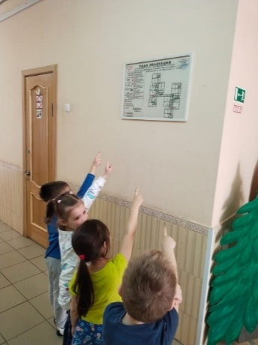
Экскурсия по детскому саду (знакомство с системой оповещения, пожарными щитами, эвакуационными выходами).
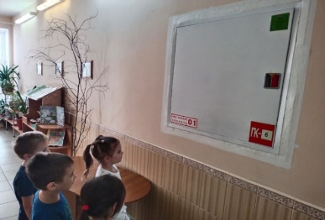
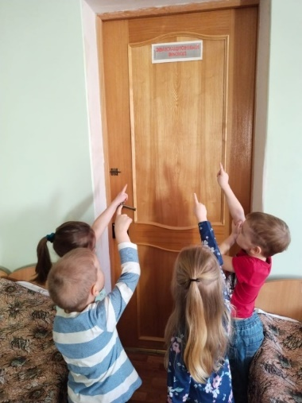

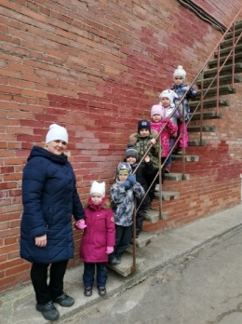
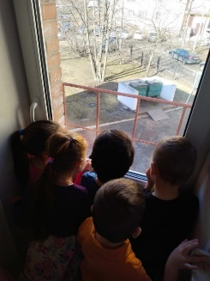

Приложение 14
Сюжетно-ролевая игра «Мы – пожарные!»
. Цель и задачи: расширить представление детей о профессии пожарный;
формировать умение развивать сюжет на основе знаний по ППД; согласовывать свои действия с действиями партнёров, соблюдать в игре ролевые взаимодействия и взаимоотношения. Согласовывать и прогнозировать ролевые действия и поведение в соответствии с сюжетом игры.
Игровой материал: игрушечная кошка, набор подручных средств для тушения пожара с детского стенда «Пожарная безопасность - 01»: покрашенные в красный цвет пластиковые бутылки - огнетушители, детская пожарная машина, детские ведерки, детские лопатки, картонная лестница,топорик, багор, «горящий» дом, спецодежда ,телефон для диспетчера
Роли: пожарные (команда, командир), диспетчер пожарной службы.
Ход игры: Воспитатель предлагает детям вспомнить правила безопасного обращения с огнем и о людях, которые борются с ним. В группе появляется игрушечная кошка рассказывает о своей беде, что у неё в доме пожар и просит помощи у детей потушить его. Воспитатель помогает детям распределить роли между собой, а кошке позвонить в пожарную службу. На диспетчерский пункт поступает звонок о пожаре от кошки. Диспетчер принимает вызов и отправляет пожарную команду на вызов по адресу. Пожарная команда прибывает по на вызов выходит и строится перед командиром. Командир командует распределяет обязанности между пожарными В роли командира пожарной команды может выступить воспитатель. Командир вместе с пожарной командой приступают к тушению пожара. Тушат пожар используя пожарный шланг, огнетушитель, топор, лестницу, пожарный водоем, ведра, лопату. Пожар потушен, кошка благодарит пожарных, все дети возвращаются в детский сад.
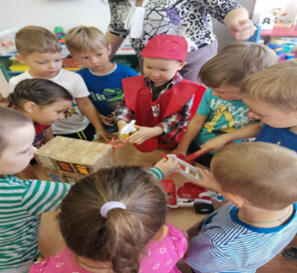
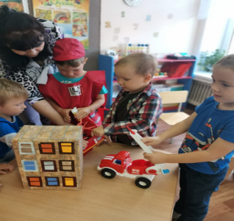
Проблемная ситуация: У кошки загорелся дом, она забыла выключить плиту. Что делать?

Приложение 15
Динамическая пауза «Спички опасны!»
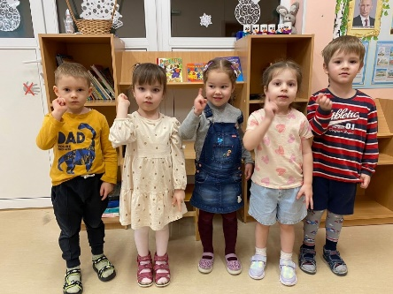
Цель и задачи: формировать у детей понятие о том, какую опасность таят в себе спички; знания об опасности шалостей со спичками, огнем, о последствиях пожара
Спички опасны, (Дети грозят пальчиком)
Их только тронь -
Сразу появиться (Поднимают руки вверх, шевелят пальчиками)
Яркий огонь!
Сначала маленький, (Руки перед собой)
А потом большой, большой! (Руки вверх, шевелят пальчиками)
Подул ветерок (Дуют)
И огонь погас. (Опускают руки)

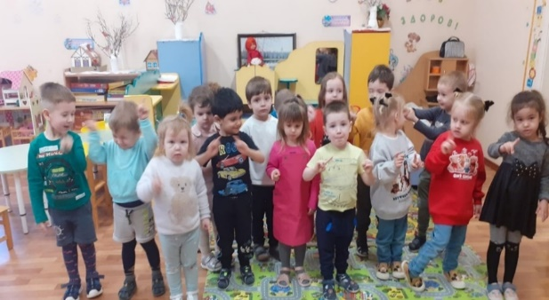

Приложение 16
Загадки
Всех на свете я сильнее,
Всех на свете я смелее,
Никого я не боюсь,
Никому не покорюсь.
(огонь)
Заклубился дым угарный,
Гарью комната полна.
Что пожарный надевает?
Без чего никак нельзя?
(противогаз)
Что за лестница такая
Из машины вырастает,
Поднимаясь выше дома,
Всем пожарным так знакома.
(лестница на пожарной машине)

Я мчусь с сиреной на пожар,
Везу я воду с пеной.
Потушим вмиг огонь и жар
Мы быстро, словно стрелы.
(пожарная машина)
Победит огонь коварный
Тот, кого зовут…
(пожарный)
Выпал на пол уголёк,
Деревянный пол зажег.
Не смотри, не жди, не стой.
А скорей залей… (водой)
Что за тесный, тесный дом?
Сто сестричек жмутся в нем.
И любая из сестричек
Может вспыхнуть, как костер.
Не шути с сестричками,
Тоненькими … (спичками)

Смел огонь, они смелее,
Он силен, они сильнее,
Их огнем не испугать,
Им к огню не привыкать!
(пожарные)
Рыжий зверь в печи сидит,
он от злости ест дрова,
целый час, а, может два,
ты его рукой не тронь,
искусает всю ладонь (огонь)

Приложение 17
Сценарий спортивного развлечения
для средней группы «Юные спасатели»

Цель: продолжать закреплять представления детей о профессии спасателей, пожарных, правилах пожарной безопасности.
Задачи:
- совершенствовать двигательные умения и навыки;
- формировать координацию и согласованность движений различных частей тела;
- развивать физические качества: быстроту, выносливость, гибкость, ловкость;
- формировать потребность в ежедневных физических упражнениях, в здоровом образе жизни;
- воспитывать интерес и уважение к труду спасателей, желание соблюдать правила пожарной безопасности.
Оборудование: мольберты 2 шт., карточки с цифрами (01, 02, 03), гимнастические палки 2 шт., конусы 2 шт., обручи 2 шт., носилки 2 шт., игрушки по количеству детей, марлевые повязки, гимнастические лавки 2 шт., кегли, мешочки с песком, эмблемы по количеству детей.
Предварительная работа: рассматривание иллюстраций, беседы о том, что может вызвать пожар; знакомство с работой пожарных; упражнение детей в ползании на четвереньках, по-пластунски, беге с изменением направления, с ускорением и замедлением темпа.
Ход досуга.
Дети по музыку входят в зал, перестраиваются в шеренгу.
Ведущий: - Внимание, внимание! Отряд спасателей набирает команды дружных, смелых, отважных ребят из детского сада.
-А кто такие спасатели?
-Это люди, которые побеждают огонь и воду, сильный ветер и холодный лед, спасая людей попавших в беду. Пожарные, спасатели – это герои, которые каждую минуту рискуют своими жизнями, чтобы спасти других.
Смел огонь, они смелее,
Он силен, они сильнее,
Их огнем не испугать,
Им к огню не привыкать!
Сквозь бури, снег и грозы,
Через горящий лес,
Спешит на помощь людям
Спасатель МЧС.
Пожарное дело - для крепких парней.
Пожарное дело – спасенье людей,
Пожарное дело – отвага и честь,
Пожарное дело – так было, так есть.
Ведущий: -Вы хотите вступить в отряд спасателей? Чтобы спасатели могли справиться со своей работой, они должны быть сильными и выносливыми. Поэтому они ведут здоровый образ жизни, много тренируются, занимаются спортом.
Игра «Ответь правильно».
Ведущий: - А теперь проверим, как вы знаете правила пожарной безопасности. Я буду зачитывать стихотворение, а вы поможете его мне закончить.
Днем ли, ночью, утром рано, если что-то загорится,
То пожарная охрана на подмогу быстро (мчится.)
Крепко помните друзья, что с огнем шутить (нельзя).
Если в доме вдруг случиться - из окошек дым клубиться,
И огонь, и пышет жар – это значит там (пожар).
Победит огонь коварный тот, кого зовут (пожарный).
Если к вам придет беда, позвони скорей туда.
Знает каждый гражданин, это номер (01).
Построение команд.
Ведущий: - Мы с вами проведем соревнования, и вы покажет свои способности.
Команды на учебную тренировку становись. Равняйсь, смирно! Направо. В обход налево шагом марш.
Давайте познакомимся с нашими командами.
Команда «Смелые».
Кто с огнем неосторожен -
У того пожар возможен.
Команда «Отважные».
Ребята, помните о том,
Что нельзя играть с огнем.
Эстафета № 1 «Пожарный номер 01».
Дети поочередно должны подбежать к мольберту, найти цифры 01 и вернутся обратно. (2 вариант обвести на листе цифры 01 и вернутся обратно)
Эстафета № 2 «Пожарные на выезд».
Водитель пожарной машины должен усадить пожарных в машину (ребенок бежит с гимнастической палкой, обегает конус, возвращаясь, берет следующего игрока и так всю команду).
Эстафета № 3 «Спасатели».
Вместо противогаза у нас будут марлевые повязки.
Дети одевают маски и встают парами, с носилками бегут к домику, где находятся игрушки, кладут по одной на носилки и относят к капитану он их усаживает на лавочку, передают носилки следующим детям.
Ведущий: - Пострадавших вы спасли, а теперь нужно потушить пожар.
Ребята, а спасатели же не только спасают нас от пожара, но и с дерева кошку могут снять, могут нас спасти, если кто-то на речке тонет или провалился под лед.
Эстафета № 4 « Спасение тонущего»
Оборудование: две лавочки, два обруча, 14 игрушек.
На противоположной стороне от каждой команды в обруче разложены 7 игрушек. Каждый участник должен добежать до лавочки, проползти по-пластунски, взять игрушку и вернутся назад, передать эстафету следующему участнику.
Эстафета № 5 «Тушение пожара».
Дети должны пройти до указного места, взять мешочек с песком и сбить кегли в обруче, один ребенок один бросок, и вернуться обратно, передав эстафету следующему.
Ведущий:
Все мы силы приложили,
И пожар мы потушили
Было трудно, тяжело
Но умение и ловкость нас от бедствия спасло.
Игра «Что пригодиться при тушении пожара».
Ведущий: -Я буду называть предметы, а вы, услышав слова, относящиеся к тушению пожара, должны подпрыгнуть и хлопнуть в ладоши.
Огнетушитель, торт, мыло, краски, каска, сирена, портфель, лестница, мяч, пожарный шланг, свеча, песок, вентилятор, веник, спички, книги.
Ведущий:- Пожар мы потушили, а теперь давайте поиграем в игру «Нельзя, можно» Ведущий бросает по очереди мяч, и задает вопрос, ребенок ловит и отвечает:
- костер в лесу нам оставлять?
- и со спичками играть?
- траву сухую поджигать?
- газ без взрослых зажигать?
- самим утюг вам подключать?
- с горящей свечкою играть? - самим пожарных вызывать , иметь привычку носить в кармане спички? - без мамы гладить утюгом штаны?
Ведущий: - Вы сегодня проявили себя как настоящие спасатели. И я думаю, что мы можем принять всех ребят в «Отряд юных спасателей» и предлагаю вам теперь следить за тем, чтобы никто не нарушал правила пожарной безопасности и не шалил с огнем.
А чтобы вы не забывали правил, мы вручаем вам эмблемы «Я спасатель»

Приложение 18
Создание лепбука «Пожарная безопасность»
Цель: Закрепление элементарных правил пожарной безопасности с детьми
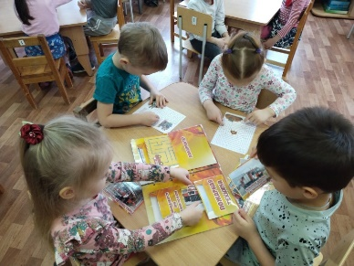
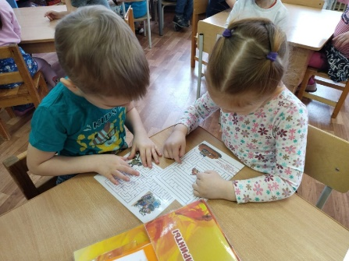
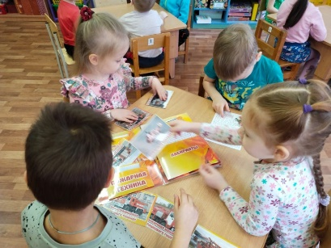
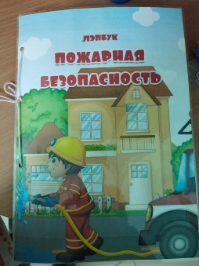

Приложение 19
Встреча с инспектором МЧС
Цель и задачи: закрепление представлений о пожарной безопасности через знакомство детей с профессией работника МЧС;
обучение правилам безопасного поведения в возможных экстремальных ситуациях в виде игры; научить детей осторожности на примере личного правильного поведения
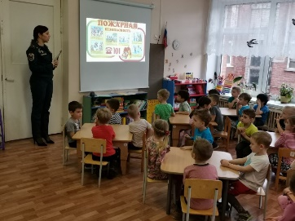
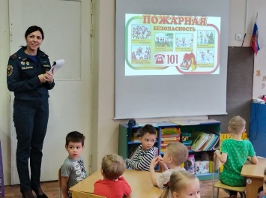

Приложение 20
Создание макета - пожарного щита
Цель: закрепить представления детей о пожарной безопасности;
знания об орудиях труда для борьбы с пожаром и их назначением;
пополнить словарный
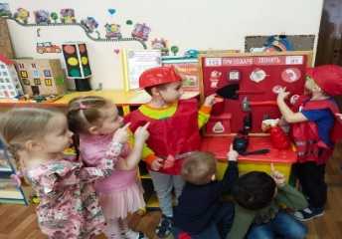
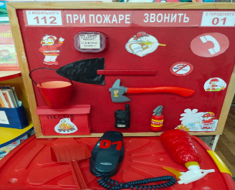

Приложение 21
Консультации для родителей «Если в доме случился пожар»
Если дома случился пожар...
В отопительный сезон, к сожалению, происходит наибольшее число техногенных пожаров, особенно в жилом фонде. О том, как правильно действовать в случае возникновения пожара в квартире или жилом доме, и как предотвратить возгорание – в наших рекомендациях.
Большинство пожаров происходит в жилых помещениях. Причины их практически всегда одинаковы – неосторожное обращение с огнем, обветшавшие газовые коммуникации, неисправная электропроводка, курение в неположенных местах и оставленные без присмотра электроприборы.
Как предупредить пожар
Следует соблюдать ряд правил:
- Не перегружайте электросеть (не подключайте к одной розетке большое количество
электроприборов).
- Не оставляйте включенные электронагревательные приборы без присмотра.
- Поддерживайте в исправном состоянии выключатели, вилки, розетки электроснабжения и
электроприборов.
- Не устанавливайте электронагревательные приборы вблизи горючих предметов и
материалов (мягкой мебели, занавесок и т.д.).
- Не храните в доме в больших количествах легковоспламеняющиеся и горючие жидкости,
такие, как ацетон, керосин и т.п. Имеющиеся небольшие количества этих веществ надо содержать в закрытых сосудах, вдали от нагревательных приборов.
- Не разогревайте мастики и лаки, аэрозольные баллончики на открытом огне.
- Не сушите белье над горячей плитой, печью или на электрообогревателе.
- При курении соблюдайте осторожность. Помните, что курить в постели опасно.
- Для обеспечения собственной пожарной безопасности купите пожарный извещатель, а
также огнетушитель (его нужно поставить в доступное место).
Пожар – это всегда беда. Однако не все знают элементарные правила поведения в случае пожара. И даже знакомое с детства – "звоните 01" – в панике забывается. Вот несколько самых простых советов, которые помогут Вам в сложной ситуации.
Главное правило – никогда не паниковать!
Пожар в квартире
Если у вас или у ваших соседей случился пожар, главное – сразу же вызвать пожарную охрану по телефону "01" или с мобильного по бесплатному номеру "112". Во время звонка вы должны предоставить четкую информацию о месте пожара, его причине и вероятной угрозе для людей. Надо назвать свое имя и дать свой номер телефона для получения дальнейших указаний.
При возникновении пожара стремитесь сохранить самообладание, способность быстро оценивать обстановку и принимать правильные решения. Приступайте к тушению очага возгорания, только если это в ваших силах.
Если загорелся бытовой электроприбор, постарайтесь его обесточить: прежде всего, выдерните вилку из розетки или обесточьте квартиру через электрощит.
Проверьте, закрыты ли все окна и форточки, иначе доступ свежего воздуха прибавит огню силы.
Помните! Горящий телевизор выделяет множество токсичных веществ, поэтому постарайтесь сразу же вывести из помещения людей. Накройте обесточенный телевизор любой плотной тканью, чтобы прекратить доступ воздуха. Если это не поможет, через отверстие в задней стенке залейте телевизор водой. При этом старайтесь находиться сбоку: ведь кинескоп может взорваться.
Если пожар возник и распространился в одной из комнат, не забудьте плотно закрыть двери горящей комнаты – это помешает огню распространиться по всей квартире и лестничной площадке. Уплотните дверь мокрыми тряпками, чтобы в остальные помещения дым не проникал. В сильно задымленном пространстве нужно двигаться ползком, или пригнувшись. Чтобы не потерять ориентировку, нужно придерживаться стены. При горении выделяются ядовитые газы, а содержание кислорода в воздухе падает. Вот почему опасен не только огонь, но и дым, и гарь от него. Надо учитывать и возможные реакции организма человека при увеличении концентрации продуктов горения.
Вопреки распространенному мнению, тушить огонь простой водой – неэффективно. Лучше всего пользоваться огнетушителем, а при его отсутствии – мокрой тканью, песком или даже землей из цветочного горшка.
Если вы видите, что ликвидировать возгорание своими силами в течение 10 секунд не удается, немедленно уходите. Возьмите документы, ценности и покиньте квартиру через входную дверь, прикрыв ее за собой. Перед выходом из квартиры, если это возможно, перекройте газ и выключите электричество. Не заходите в лифт! Спускайтесь по лестнице.
Если путь к входной двери отрезан огнем и дымом – спасайтесь на балконе и привлекайте внимание окружающих. Горящее помещение следует преодолевать, накрывшись с головой мокрым одеялом, плотной тканью или верхней одеждой. Для защиты от угарного газа дышите через увлажненную ткань. Кстати, самые безопасные места в горящей квартире – на балконе или возле окна. Здесь пожарные найдут вас быстрее! Если на улице холодно, необходимо тепло одеться. Выходя на балкон, открывайте дверь осторожно, поскольку пламя от большого притока свежего воздуха может усилиться. Не забудьте плотно закрыть дверь балкона за собой.
Постарайтесь перейти на нижний этаж через балконный люк или по смежному балкону к соседям, если это возможно. Но помните: крайне опасно спускаться по веревкам, простыням и водосточным трубам. Тем более не следует прыгать вниз!
Еще один путь спасения – через окно. Уплотните дверь в комнату тряпками и позовите на помощь. Как только убедитесь, что ваш призыв о помощи услышали, ложитесь на пол, где меньше дыма. Таким образом можно продержаться около получаса.
Помните, что огонь и дым распространяются снизу вверх, поэтому особенно осторожными должны быть жители верхних этажей.

Пожар на кухне или на балконе
На кухне и балконе чаще всего происходят масштабные возгорания. Как от этого уберечься?
Помните, что опасно хранить на кухне и на балконе легковоспламеняющиеся вещества, различные тряпки. Ведь даже случайно залетевший на балкон окурок может стать причиной сильного пожара! Точно также и на кухне – развевающиеся от ветерка занавески могут вспыхнуть, если они висят в непосредственной близости от плиты. Поэтому не следует загромождать кухню и балкон ненужными вещами, старой мебелью, макулатурой и другими предметами, которые могут послужить "пищей" огню. На балконе следует хранить все предметы или под плотным кожухом, или в металлических ящиках. Пожарные также рекомендуют держать на балконе ведро с песком.
Если в кастрюле или на сковороде загорелось масло, то перекройте подачу газа и электроэнергии. Накройте сковороду или кастрюлю крышкой, мокрой тряпкой, чтобы затушить пламя, и пусть она так стоит до охлаждения масла – иначе огонь вспыхнет вновь.
Тряпку из грубой ткани (такая всегда должна быть на кухне) накиньте на руки, предохраняя их от огня. После этого, чтобы перекрыть доступ воздуха к огню, осторожно накиньте ее на горящий предмет. При попадании горящего масла, жира на пол или стены используйте для тушения любой стиральный порошок (как порошковый огнетушитель), засыпая им огонь. При перегреве электроплиты сначала нужно отключить ее, а затем накрыть спираль мокрой тряпкой.
Напоследок, хотелось бы сказать, что большинство пожаров можно потушить подручными средствами на стадии их возникновения. Поэтому, наличие в доме элементарного огнетушителя или пожарного извещателя может спасти от многих бед

Приложение 22
Памятка «Родителям о пожарной безопасности»
УВАЖАЕМЫЕ РОДИТЕЛИ!
Помните, что соблюдение элементарных правил безопасности убережёт Вас и ваших детей!
• Спички - не игрушка. Прячьте спички от детей!
• Разъясните детям, как тяжелы последствия шалости с огнем.
• Не оставляйте детей без надзора.
• Не проходите мимо детей, играющих с огнем.
• Не забывайте выключать электроприборы.
• Не разрешайте детям включать электроприборы.
• Не разрешайте детям разводить костры. Костер надо раскладывать так, чтобы он был защищен от внезапных порывов ветра, которые могут разнести пламя по окрестности.
• Применяя химические препараты, будьте осторожны. Ознакомьтесь и строго выполняйте инструкцию, напечатанную на этикетке.
• Не загромождайте основные пути эвакуации, балконы и лоджии.
• Изучите сами и разъясните детям правила пользования первичными средствами пожаротушения.
• О пожаре звоните по телефону «01 или 101»

Приложение 23
Выставка совместного творчества детей и родителей
